A wuhani új koronavírus (2019-nCoV) okozta járvány aktuális helyzete az Egészségügyi Világszervezet 2020. január 27-i helyzetjelentése alapján

2019 decemberében a kínai Wuhanból ismeretlen eredetű tüdőgyulladás járványt jelentettek az Egészségügyi Világszervezet (WHO) felé. A megbetegedések hátterében egy új koronavírust igazoltak a kínai egészségügyi hatóságok, amely a Bétakoronavírusok nemzettségébe tartozik közeli rokonságot mutatva a SARS és MERS-koronavírusokkal. A kezdeti megbetegedések esetén közös expozíció volt, hogy a wuhani halpiacon jártak, ezt a halpiacot 2020. január 1-jén bezártak a hatóságok. A járvány előrehaladtával igazolódott a wuhani új koronavírus (2019-nCoV) emberről emberre való terjedési képessége is.
Az ezidáig észlelt megbetegedések alapján a betegség főbb tünetei a láz, légzési nehezítettség és emellett a betegek egy részénél tüdőgyulladás alakult ki. A fertőzőképesség mértéke, a fertőző forrás jelenleg még ismeretlen, a további, pontosabb adatok megismeréséig a megelőző intézkedések alapját a korábbról ismert SARS és MERS-koronavírus járványok során alkalmazott járványügyi teendői képezik. A magyar járványügyi hatóságok a WHO és az Európai Járványügyi és Betegségmegelőzési Központ (ECDC) ajánlásait veszik figyelembe.
A WHO 2020. január 27-i helyzetjelentése alapján 2798 igazolt wuhani új koronavírus (2019-nCoV) megbetegedést jelentettek világszerte. Ebből 2741 megbetegedést Kínában igazoltak, ahol további 5794 gyanús esetet tartanak számon.
461 esetben a kórképet súlyos állapotúnak véleményezték. Wuhani koronavírus okozta fertőzésben 80-an haltak meg.
Kínán kívüli területekről 11 országból 37 igazolt megbetegedést jelentettek.
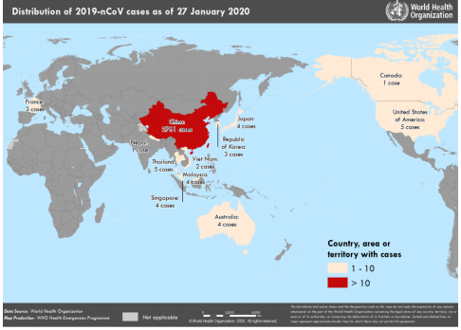
1. ábra: Azon országok, területek, ahonnan 2019-NCoV okozta igazolt megbetegedéseket jelentettek ( WHO 2019.01.27)

WHO régió | Ország/terület | Igazolt esetek száma
Nyugat-Csendes-óceáni régió | Kína* | 2761
 | Japán | 4
 | Dél-Korea | 4
 | Vietnám | 2
 | Szingapúr | 4
 | Ausztrália | 4
 | Malajzia | 4
Dél-Kelet Ázsia | Thaiföld | 5
 | Nepál | 1
Amerikai régió | Egyesült Amerikai Államok | 5
 | Kanada | 1
Európai régió | Franciaország | 3
Összes igazolt eset |  | 2798
* ide értendő Hongkong 8, Makaó 5, Taipei 4 esete

- táblázat: Azon országok, területek, ahonnan 2019-NCoV okozta igazolt megbetegedéseket jelentettek (WHO 2019.01.27)

A helyzetjelentést a WHO az aznap 10:00 óráig beérkezett adatok alapján állította össze
A súlyos állapotú megbetegedés az alapján állítható fel, ha tapasztalható légszomj, 30 feletti légzésszám, a vér oxigéntartalmának csökkent mértéke és mellkas röntgenen látható több lebenyt érintő beszűrődés vagy a beszűrődés 24-48 óra leforgása alatti több mint 50%-os romlása észlelhető.

